Муниципальный этап всероссийской олимпиады школьников по искусству (мировой художественной культуре)
2014-2015 учебный год

10 КЛАСС
Максимальный балл – 213 баллов

Задание 1. В клетках квадрата написаны слова-символы. Прочитать их можно по ломаной линии, которая не должна пересекаться и не должна заходить на какой-либо квадрат дважды. (34 балла)
- Соберите слова-символы и запишите их в таблицу.
- Дайте им лаконичное пояснение, определение.
- Запишите название эпохи, художественного явления, объединяющего все найденные Вами слова.
4. Запишите ОДИН яркий пример культурного наследия, относящегося к определенной Вами эпохе. Поясните свой выбор.
Р | Е | Н | Л | А | Н, | К
У | Б | С, | П | Ф | О | А
Б | М | Н | А | Р | Е | Л
Л | А | С | ,Н | О | Д | Ь
Ь, | Н | Т | Е | Р | О | П
М | О | Е | В | Д | И, | Е
Д | И | В | А | Д | ,А | Р

Таблица для ответа:
Слова - символы | Определения
Название художественного явления

Пример культурного наследия,
пояснение выбора

Задание 2. Разгадайте кроссворд. (26 баллов)
- Запишите слова – символы в клетки кроссворда.
- Запишите название эпохи, объединяющей все найденные Вами слова.
- Запишите один яркий пример культурного наследия, относящегося к определенной Вами эпохе, Поясните свой выбор.
1. |  |  |  |  |  | 10.
 |  |  |  |  | 2.
 |  |  | 3.
 |  | 4.
 |  |  | 5.
 |  |  | 6.
 | 7.
 |  |  |  | 8.
 |  |  | 9.

По горизонтали:
- Вид многоголосия, в котором все голоса равноправны и самостоятельны; этот склад присущ большинству произведений И.С. Баха.
- Французский баснописец.
- Жанр в изобразительном искусстве.
- Сюита – серенада для инструментального ансамбля исполнялась на открытом воздухе вечером или ночью; авторами этих произведений были Моцарт и Гайдн.
- Трагедия Жана Расина, названная по имени главной героини.
- Герой комедии Бомарше «Севильский цирюльник, или Тщетная предосторожность».
- Скульптор, автор памятника, ставшего символом Санкт – Петербурга.
- Имя литературного героя, которому И.В. Гете посвятил слова:
«Так любить влюбленный каждый хочет,
Хочет дева быть любимой так.
Ах зачем порыв святейший точит
Скорби ключ и близит вечный мрак!
Хочешь имя доброе спасти?
«Мужем будь, - он шепчет из могилы, −
Не иди по поему пути».
- Вид старинной хоровой песни зародившейся в России; первоначально религиозного содержания, а позднее бытового, шуточного, торжественно-хвалебного («виваты») содержания.
По вертикали:
- Жанр в живописи, изображающий неодушевленные предметы.
Таблица для ответа:
Название культурной эпохи.
Пример культурного наследия, пояснение выбора.

Задание 3. Прочтите текст. (28 баллов)
- Напишите название произведения, о котором говорится в предложенном тексте и имя автора этого произведения.
- Напишите имя автора поэтического произведения.
- Назовите художественные средства живописи и поэзии для передачи эмоциональной атмосферы произведения.
- Определите и напишите эмоциональные доминанты каждого произведения.

С розовой пеной усталости у мягких губ
Яростно волны зеленые роет бык,
Фыркает, гребли не любит – женолюб,
Ноша хребту непривычна, и труд велик.

Изредка выскочит дельфина колесо
Да повстречается морской колючий еж,
Нежные руки Европы, - берите все!
Где ты для выи желанней ярмо найдешь?

Горько внимает Европа могучий плеск,
Тучное море кругом закипает в ключ,
Видно, страшит ее вод маслянистый блеск
И соскользнуть бы хотелось с шершавых круч.

О, сколько раз ей милее уключин скрип,
Лоном широкая палуба, гурт овец
И за высокой кормою мелькание рыб, −
С нею безвесельный дальше плывет гребец!

Таблица для ответа:
Автор и название произведения:
Средства живописи | Средства поэзии
Эмоциональные доминанты
Живописной работы | Поэтического произведения

Задание 4. Прочитайте текст. (18 баллов)
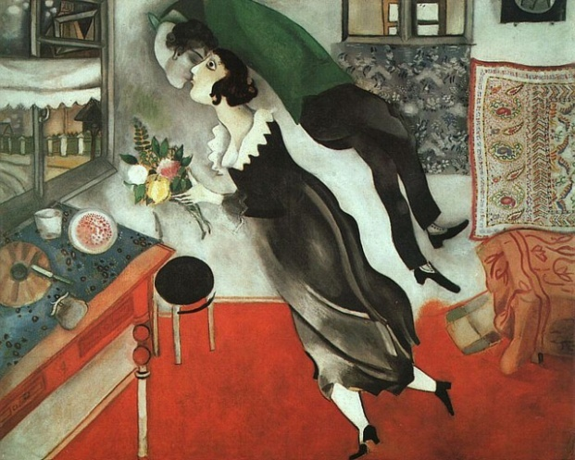
- Дайте произведению название, поясните выбор.
- Напишите автора.
- Напишите 15 определений (одиночных или развернутых), которые воспроизвести, порождаемое им настроение. При этом учитывайте язык художественного произведения: жанр, композиция, колорит, форма, фактура.
Таблица для ответа:
Название
Пояснение

Автор
15 определений

Задание 5. Посмотрите эпизод художественного фильма. (40 баллов)
- Напишите название фильма, режиссера.
- Напишите авторов музыки и драматического произведения.
- Определите и напишите эмоциональную доминанту эпизода.
- Напишите, с помощью каких средств выразительности создается художественный образ во фрагменте.
- Перечислите, какие еще фильмы снял данный режиссер.

Таблица для ответа:
Название фильма
Режиссер
Автор музыки
Автор драматического произведения
Эмоциональная доминанта
Средства выразительности
Фильмография

Задание 6. Из предложенного видеоряда сгруппируйте произведения архитектуры (40 баллов):
1. По стилистической принадлежности.
3. Укажите характерные признаки каждого архитектурного стиля, время его бытования в русском искусстве, выдающихся представителей данных стилей в русском искусстве.

А. 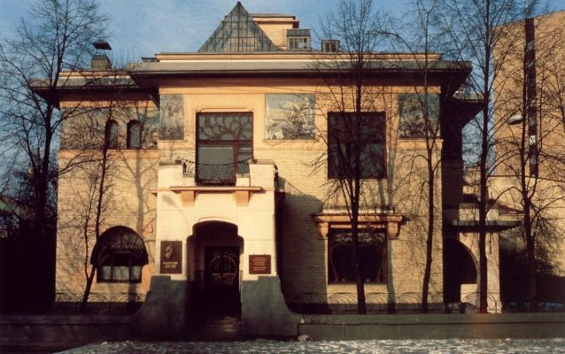 | Д. 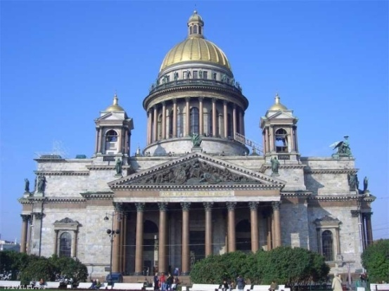
Б. 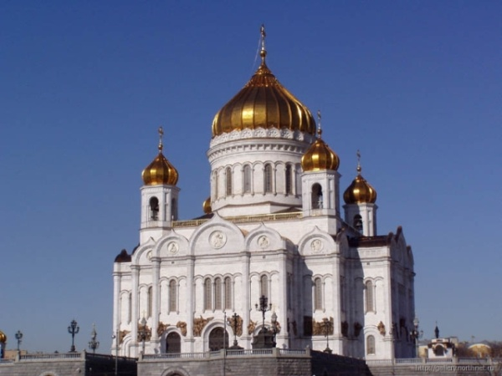 | Е. 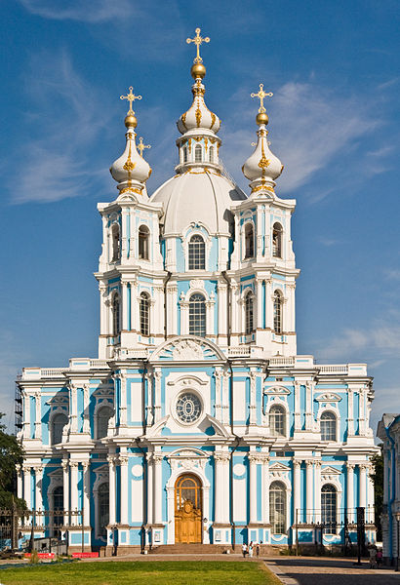
В. 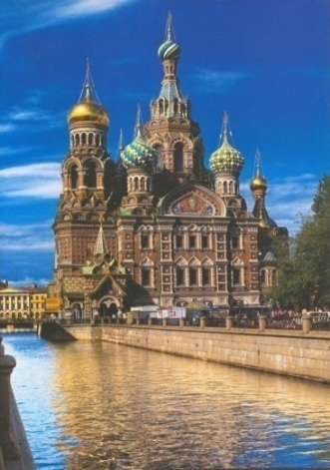 | Ж. 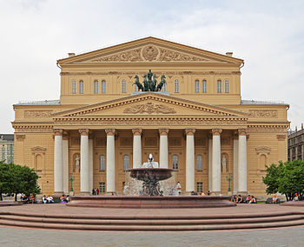
Г. 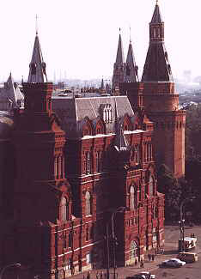 | З. 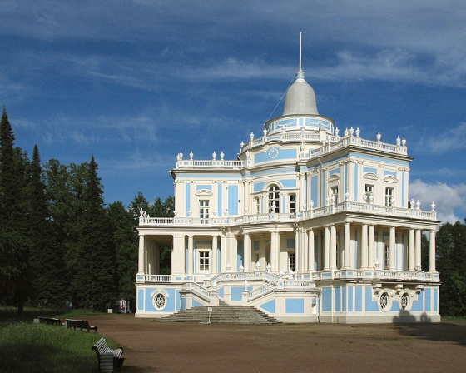

Таблица для ответа:
Стиль | Номер изображения | Признаки | Время бытования, представители

Задание 7. Даны кадры из кино, фото спектаклей и реплики героев. (27 баллов)
- Каким кадрам и фото соответствуют реплики героев?
- Назовите название произведения, автора, имя героя.
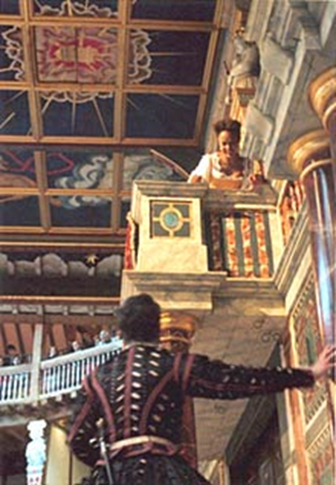  А | Б
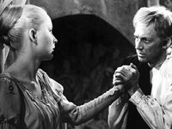  В | 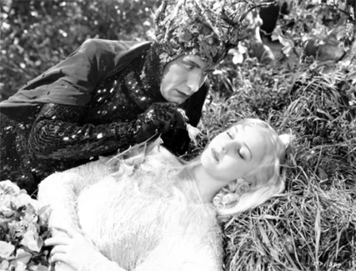  Г
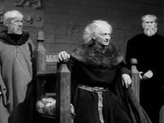

Д

Реплики героев:
- Роза пахнет розой, хоть розой назови её, хоть нет.
- О женщины, вам имя — вероломство!
- Молилась ли ты на ночь, Дездемона?
- Оденьте преступление в золото - и крепкое копьё правосудия переломится, не поранив; оденьте в рубище - его пронзит и соломинка пигмея.
- С моим цветком волшебным подкрадусь я к Титании, когда она уснет, и ей в глаза пущу немного соку.

Таблица для ответа:
№ кадра | Название произведения | Номера реплик | Имя героя
А.
Б.
В.
Г.
Д.

